Hướng dẫn tạo khối :

Chuẩn bị: Copy file phuc.js và Thực hiện viết web trên phuc3.html

**Quy ước:**

* Tất cả khối và nội dung đều nằm trong <div id= “main”>

*id = “head” chứa id= “logo” và “banner”.

*id= “left” chứa id= “left_top_1”, “left_top_2”,3,4,5,6,7....

*id= “ content” chứa id =“hotnews”, “phosile”, “news1”,2,3,4,5,6...

*id= “right” chứa id =“right_top”, “right_center”...

*Vị trí hiển thị, thứ tự tạo như trên hình. Mọi người mở rộng thêm id nếu muốn

*Các bước tạo:

**- main(Begin) => head(1)=>headlink(2)=>left(3)=>content(4)=>right(5)=>footer=>6**

+ main(0) =>logo(1.1)=> banner(1.2)=>.....

+ left(3) =>left_top_1(3.1) => left_top_2(3.2)=>.....

+ content(4) =>hotnews(4.1)=>photoslie(4.2)=>news1(4.3)=>....

+ right(5)=>right_top(5.1)=>right_center(5.2)=>.........

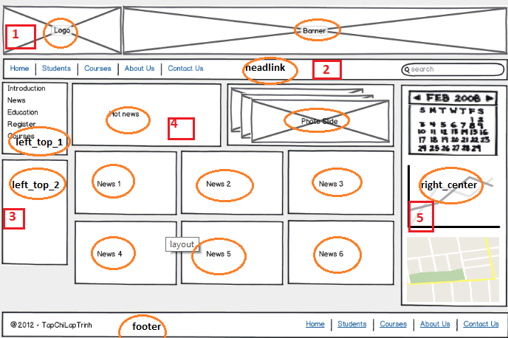

*Hướng dẫn sử dụng:

Begin: Luôn luôn tạo <div id= “main”>

* Nhập độ rộng và cao bạn muốn. Có thể theo đơn vị px,%,vvvv..
* Chọn màu nền từ màu sắc

//Có thể bổ sung màu tại id= “bgColor” nguồn w3schools.

* Check vào nếu muốn định dạng theo fixed.

//Khuyên không nên check tại id= “main”

* Click vào nút main 

**Kết quả:**

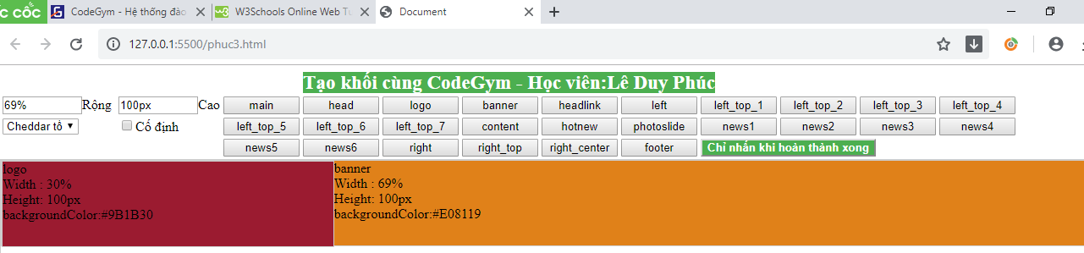

Bước 1 – Bước 6: Thực hiện như Bước 1:

Bước 7: Khi thực hiện xong 

Mọi thông số sẽ biến mất

Verson 1 đến đây thôi....

.